MediLink
CHECKPOINT 01
Projeto de Sistemas Distribuídos - Arquitetura Inicial

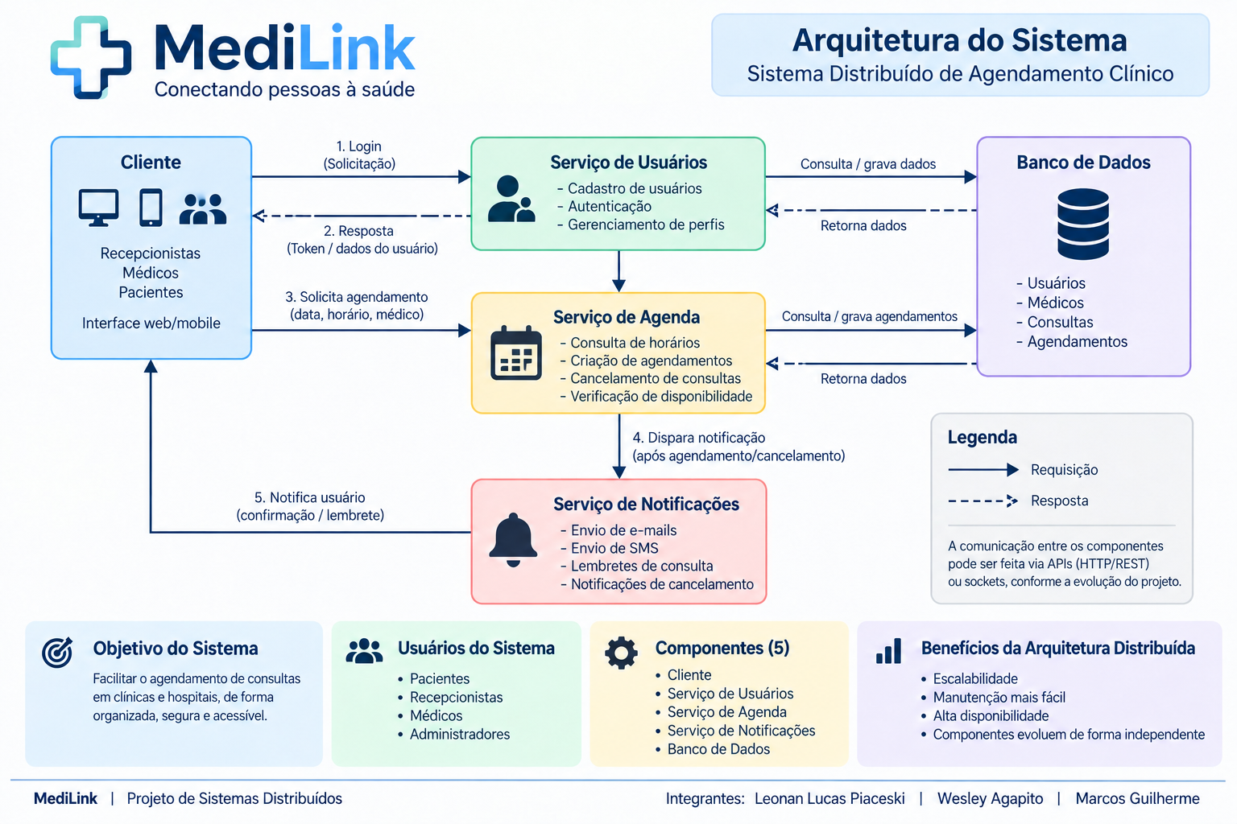
Figura 1 - Arquitetura inicial do sistema MediLink
Integrantes
Leonan Lucas Piaceski | Wesley Agapito | Marcos Guilherme

1. Nome do projeto
MediLink - Sistema Distribuído de Agendamento Clínico

2. Integrantes
- Leonan Lucas Piaceski
- Wesley Agapito
- Marcos Guilherme

3. Problema que será resolvido
O MediLink pretende facilitar o agendamento de consultas em clínicas e hospitais. A proposta é organizar a comunicação entre usuários e os serviços responsáveis por autenticação, agenda e notificações, evitando que todas as responsabilidades fiquem concentradas em um único bloco do sistema.
O sistema deverá permitir que informações relacionadas aos usuários e aos agendamentos sejam consultadas e registradas de forma organizada, criando uma base para futuras evoluções durante a disciplina.

4. Usuários do sistema
Usuário | Participação prevista
Pacientes | Solicitar e acompanhar agendamentos.
Recepcionistas | Auxiliar no gerenciamento dos agendamentos.
Médicos | Participar do fluxo de consultas e agenda.
Administradores | Gerenciar informações e aspectos do sistema.

5. Componentes do sistema
A arquitetura inicial possui cinco componentes, respeitando o limite proposto para o Checkpoint 01.
Componente | O que faz
1. Cliente | Interface web/mobile utilizada por pacientes, recepcionistas e médicos para acessar o sistema.
2. Serviço de Usuários | Responsável pelo cadastro de usuários, autenticação e gerenciamento de perfis.
3. Serviço de Agenda | Responsável por consultar horários, criar agendamentos, cancelar consultas e verificar disponibilidade.
4. Serviço de Notificações | Responsável por confirmações, lembretes e avisos relacionados a agendamentos e cancelamentos.
5. Banco de Dados | Responsável por armazenar informações de usuários, médicos, consultas e agendamentos.

6. Desenho da arquitetura
Figura 2 - Cliente, serviços e banco de dados previstos para o MediLink.

7. Como os componentes conversam
A comunicação foi planejada em forma de requisições e respostas. Nesta etapa, o objetivo é identificar quem fala com quem e com qual finalidade; a tecnologia definitiva poderá evoluir ao longo da disciplina.
Fluxo | Comunicação planejada
1. Login | O Cliente envia uma solicitação de login ao Serviço de Usuários.
2. Resposta do login | O Serviço de Usuários retorna ao Cliente o resultado da autenticação e os dados necessários do usuário.
3. Dados de usuários | O Serviço de Usuários consulta ou grava informações no Banco de Dados, que retorna os dados solicitados.
4. Agendamento | O Cliente solicita ao Serviço de Agenda um agendamento, informando dados como data, horário e médico.
5. Dados de agenda | O Serviço de Agenda consulta ou grava agendamentos no Banco de Dados.
6. Notificação | Após um agendamento ou cancelamento, o Serviço de Agenda pode acionar o Serviço de Notificações.
7. Aviso ao usuário | O Serviço de Notificações envia ao Cliente uma confirmação, lembrete ou aviso.

A arquitetura considera comunicação por APIs, como HTTP/REST, ou outras formas de comunicação que poderão ser definidas conforme a evolução do projeto.

8. Três situações de falha
No Checkpoint 01 não é necessário resolver as falhas. O objetivo é identificar problemas que poderão orientar as próximas etapas do projeto.
Situação de falha | Impacto possível no MediLink
1. Serviço/servidor indisponível | O usuário pode não conseguir realizar login, consultar horários ou criar um agendamento enquanto o serviço estiver fora do ar.
2. Falha ou demora na rede | Uma solicitação pode demorar, não chegar ao serviço ou a resposta pode não retornar ao cliente, causando erro ou incerteza para o usuário.
3. Banco de Dados indisponível ou inconsistente | O sistema pode não conseguir consultar ou gravar usuários e agendamentos, ou componentes podem trabalhar temporariamente com informações divergentes.

9. Por que o MediLink deveria ser distribuído?
O MediLink possui responsabilidades diferentes que precisam cooperar: usuários, agenda, notificações e dados. Separar essas responsabilidades permite que os componentes evoluam de forma mais independente e cria uma arquitetura adequada para atender vários usuários e diferentes tipos de acesso.
Em vez de concentrar todo o sistema em uma única máquina, a distribuição permite pensar em disponibilidade, escalabilidade e manutenção. Se a quantidade de agendamentos crescer, por exemplo, o serviço responsável pela agenda poderá futuramente receber recursos próprios sem exigir que todo o sistema seja ampliado da mesma forma.
A distribuição também cria desafios, como falhas de rede, indisponibilidade de serviços e consistência dos dados. Esses problemas fazem parte do objetivo da disciplina e serão estudados conforme o projeto evoluir.

10. Link do GitHub
Repositório: https://github.com/leozinfn7/medilink
O link deverá ser preenchido com a URL do repositório criado pelo grupo no GitHub.

11. Resumo do Checkpoint 01
“Nosso projeto é o MediLink, um sistema de agendamento clínico. O problema que queremos resolver é organizar o processo de agendamento de consultas e a comunicação entre usuários e os serviços do sistema. A arquitetura inicial possui cinco componentes: Cliente, Serviço de Usuários, Serviço de Agenda, Serviço de Notificações e Banco de Dados. O cliente solicita ações aos serviços, e os serviços consultam ou gravam os dados necessários. Também identificamos possíveis falhas, como indisponibilidade de um serviço, problemas de rede e falha no banco de dados. O sistema foi pensado de forma distribuída porque as responsabilidades podem ser separadas e evoluir de forma independente, além de permitir trabalhar disponibilidade, escalabilidade e tolerância a falhas nas próximas etapas da disciplina.”

12. Checklist do Checkpoint 01
Item exigido | No documento
Nome do projeto | OK
Integrantes | OK
Problema que será resolvido | OK
Usuários do sistema | OK
3 a 5 componentes | OK - 5 componentes
Desenho da arquitetura | OK
O que cada componente faz | OK
Como os componentes conversam | OK
3 situações de falha | OK
Link do GitHub | Campo para preencher
Por que deve ser distribuído? | OK

